第七章
一、填空题
1、n(n-1)/2
2、极大连通子图
3、深度优先 广度优先
4、普里姆方法 克鲁斯卡尔方法
二、选择题
1、B 2、C 3、C 4、A 5、B
三、应用题
1、
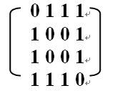
2、
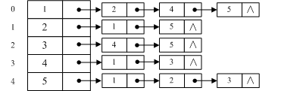

3、
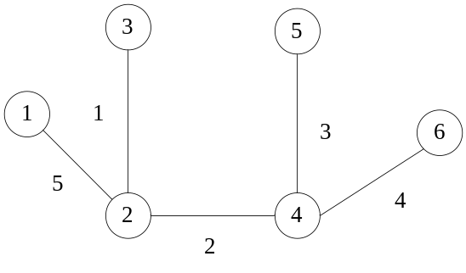
四、算法设计题
1、
#include "stdio.h"
#include "stdlib.h"
typedef struct node //邻接表结点结构定义
{
int adjvex;
struct node *next;
}Anode;
typedef struct //顶点数组元素结点结构定义
{
char vertex;
Anode *link;
}Vnode;
typedef struct
{
Vnode adjlist[100];
int vexnum,arcnum;
}Adjgraph;

Adjgraph creat()
{
Anode *p;
int i,s,d;
Adjgraph ag;
printf("请输入顶点和边的数量：");
scanf("%d,%d",&ag.vexnum,&ag.arcnum);
getchar();//吸收回车符
for(i=0;i<ag.vexnum;i++)//输入顶点信息
{
printf("请输入点的值：");
scanf("%c",&ag.adjlist[i].vertex);
getchar();
ag.adjlist[i].link=NULL;
}
for(i=0;i<ag.arcnum;i++)
{
printf("请输入边的序号：");
scanf("%d,%d",&s,&d);
//前插法
p=(Anode *)malloc(sizeof(Anode));
p->adjvex=d;
p->next=ag.adjlist[s].link;
ag.adjlist[s].link=p;
p=(Anode *)malloc(sizeof(Anode));
p->adjvex=s;
p->next=ag.adjlist[d].link;
ag.adjlist[d].link=p;
}
return ag;
}
int count(Adjgraph ag)
{
Anode *p;
int sum=0,n,i;
for(i=0;i<ag.vexnum;i++)
{
n=0;
p=ag.adjlist[i].link;
while(p!=NULL)
{
n++;
p=p->next;
}
if(n= =2)
sum++;
}
return sum;
}
main()
{
Adjgraph ag;
int sum;
ag=creat();
sum=count(ag);
printf("%d",sum);
}
2、
#include "stdio.h"
#include "stdlib.h"
int visited[10];
typedef struct
{
char vexs[10];
int edges[10][10];
int n,e;//分别代表图的顶点数和边数
}MGraph;//结构体类型
void CreateMGraph(MGraph *G)
{
int i,j,k;
scanf("%d,%d",&G->n,&G->e); //输入顶点数和边数
getchar();
for(i=0;i<G->n;i++)
G->vexs[i]=getchar(); //输入顶点信息
for(i=0;i<G->n;i++)
for(j=0;j<G->n;j++)
G->edges[i][j]=0; //邻接矩阵初始化
printf("请输入一对顶点的序号:\n");
for(k=0;k<G->e;k++)
{
scanf("%d,%d",&i,&j); //输入边的一对顶点序号
G->edges[i][j]=1;
G->edges[j][i]=1;
}
}
void dfs(MGraph *G,int i)
{
int j;
printf("%c",G->vexs[i]);
visited[i]=1;
for(j=0;j<G->n;j++)
if(G->edges[i][j]==1&&visited[j]==0)
dfs(G,j);
}
void dfstraverse(MGraph *G)
{
int i;
for(i=0;i<G->n;i++)
visited[i]=0;//初始化都未曾访问过
for(i=0;i<G->n;i++)
if(visited[i]==0)//未曾访问过
dfs(G,i);
}
main()
{
MGraph *G,ag;
G=&ag;
CreateMGraph(G);
dfstraverse(G);
}

